技术文本
一、工程概况：
1.项目名称：大棚及彩钢建筑设施环保密封治理项目
2.施工地点：邢台金隅冀东水泥有限公司厂区内
3.承包方式：本承包合同采用固定总价合同，包工、包料、保工期
4.标的物、数量、价格：
序号 | 项目名称 | 维修范围及技术要求 | 数量 | 总价（元） | 备注
1 | 大棚及彩钢建筑设施环保密封治理项目 | 详见附件 | 1项 |  | 采用固定总价合同，乙方承担维修部位工程量增减风险。乙方负责甲方暂估施工范围工程的维修，乙方现场测量和统计，并承担工程量增减风险。
总额（大写，人民币）： 元整，其中，不含税金额为 元，税额为 元。含 9%增值税专用发票。
备注：总价包括①人工费②材料费（板材及耗材）③机械费（含吊车费）④措施费⑤管理费⑥规费⑦合理利润⑧税金等。
二、质量验收标准及技术要求：
（一）、质量、技术要求：按照原构筑物设施设计标准施工，施工质量和技术符合合同及国家质量验收标准，要求整体安装牢固美观、密封严密，并满足甲方的正常使用。
（二）、材料要求：更换的彩钢板规格厚度0.6mm，采光板5mm,搭接及接头处均以建筑密封膏封严，防腐喷刷外观颜色按甲方要求喷涂。
（三）、具体要求如下：
1.圆堆棚环保整改内容及及时要求：
（1）大棚内目视无明显孔洞，对于孔洞进行封堵；
（2）板与板之间不得有明显缝隙，采用增加钻尾丝加固、玻璃胶或泡沫填充剂封堵；
（3）立墙板与顶部圆弧板搭接处缝隙增加密封挡板，再采用泡沫填充剂封堵；
（4）立墙板上积灰清理干净，顶板无灰尘痕迹。
2.辅料棚整改内容及及时要求：
（1）大棚内目视无明显孔洞，对于孔洞进行封堵；
（2）板与板之间不得有明显缝隙，采用增加钻尾丝加固、玻璃胶或泡沫填充剂封堵；
（3）立墙彩钢板和顶部彩钢板清洗，表面无灰尘痕迹。
3.斜拉链和熟料库顶彩钢棚整改内容及及时要求：
预计工程量：：斜拉链上部彩钢损坏面积：94㎡，熟料仓顶小房损坏彩钢面积：108㎡，熟料库西南角、东南角和东北角三处结皮清理粉刷面积280㎡，合计：482㎡。
（1）斜拉链机廊道和熟料库彩钢棚内目视无明显孔洞，对于孔洞进行封堵；
（2）板与板之间不得有明显缝隙，采用增加钻尾丝加固、玻璃胶或泡沫填充剂封堵；
（3）对损坏和变形彩钢板更换，颜色与现有彩钢板颜色一致；
（4）斜拉链机廊道和熟料库顶彩钢棚表面氧化皮、结皮、灰尘痕迹彻底清理干净；
（5）熟料库彩钢板喷漆均匀无遗漏，无流挂痕迹。

三、质量保证：验收合格之日起质保二年，质保期内出现任何的质量问题，乙方免费维修。
四、工期要求：合同签订后甲方提前3日通知乙方，自乙方到厂之日起 30 内交工验收。
五、付款方式：
施工完毕经甲方验收合格，并收到乙方开具全额增值税专用发票后，甲方支付合同总额的90%到乙方指定账户，剩余10%作为质保金，质保期满后无任何质量问题一次性无息付清。付款方式采用电汇或承兑。
- 甲乙双方责任和义务：
（一）甲方义务：
1.向乙方提供具备开展作业所需的作业场地，提供免费施工所需水、电乙方免费使用；
2.甲方负责组织向乙方现场安全和技术进行交底；
3.派代表负责施工协调联络；
4.监督乙方施工进展情况和现场安全管理情况，发现安全隐患时，甲方有权让其停止施工，进行整改；
5.按合同约定支付工程款。
（二）乙方责任义务：
1.乙方应严格按约定标准和设计图纸、现行国家施工规范及验收规范进行施工，以保证工程质量、进度；与甲方代表及时进行沟通、协调；
2.乙方在施工作业中要安排专人负责现场施工的安全检查工作，非因甲方原因造成的人身伤亡事故，其责任与费用由乙方自行承担，甲方不承担任何责任与费用；
3.服从甲方现场管理，做到现场作业安全、文明作业，保质保量按期完工，人走场地清；
4.乙方负责施工维修用工机具及主、辅材料（板材、密封胶等）；
5.乙方自行负责吊装机械费用及搬运费用；
6.合同范围内及保修期内免费保修。

附件：施工范围及工程内容
序号 | 位置 | 技术要求 | 现场图片 | 工程量 | 单位 | 总价（元）
1 | 圆堆棚环保整改 | 见技术文本“二” | 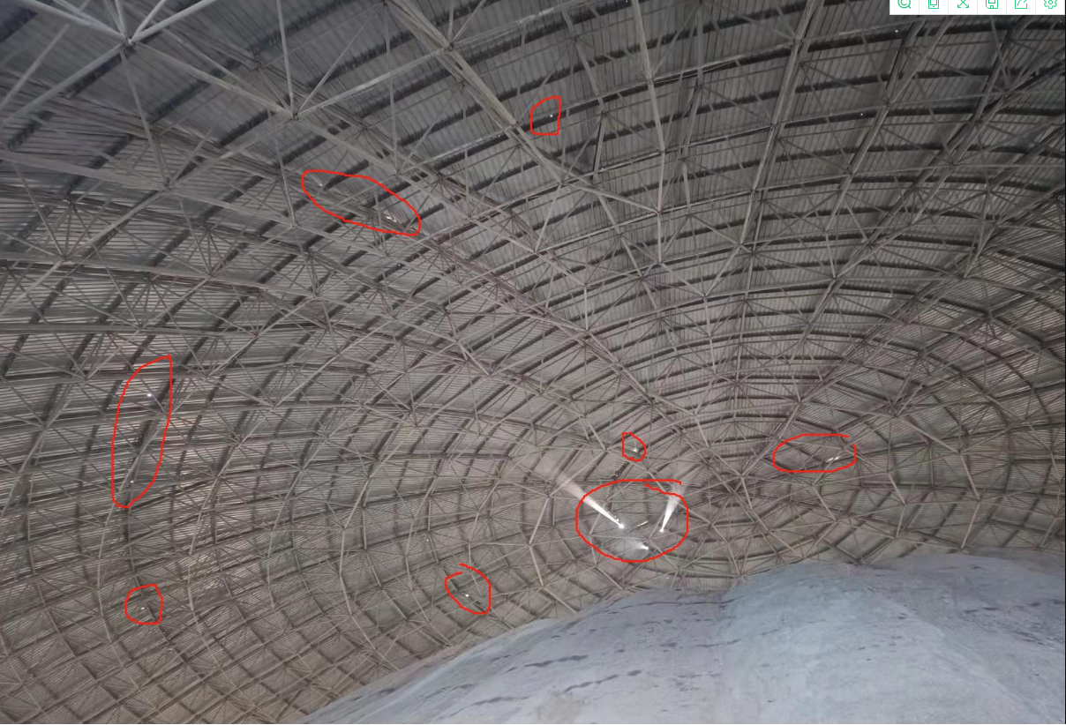 |  | 1次
2 | 辅料堆棚环保整改 | 见技术文本“二” | 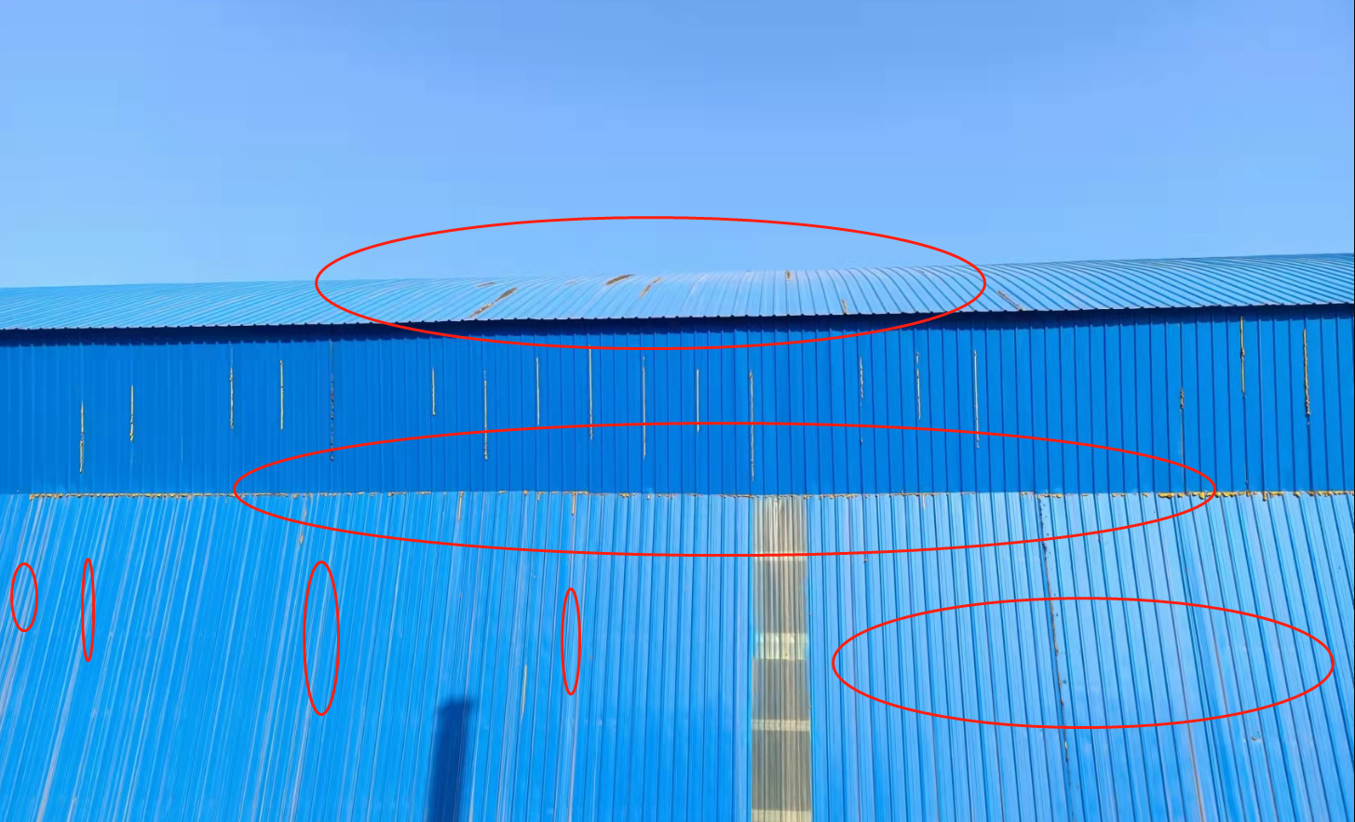 |  | 1次
4 | 斜拉链机廊道和熟料库彩钢棚环保整改 | 见技术文本“二” | 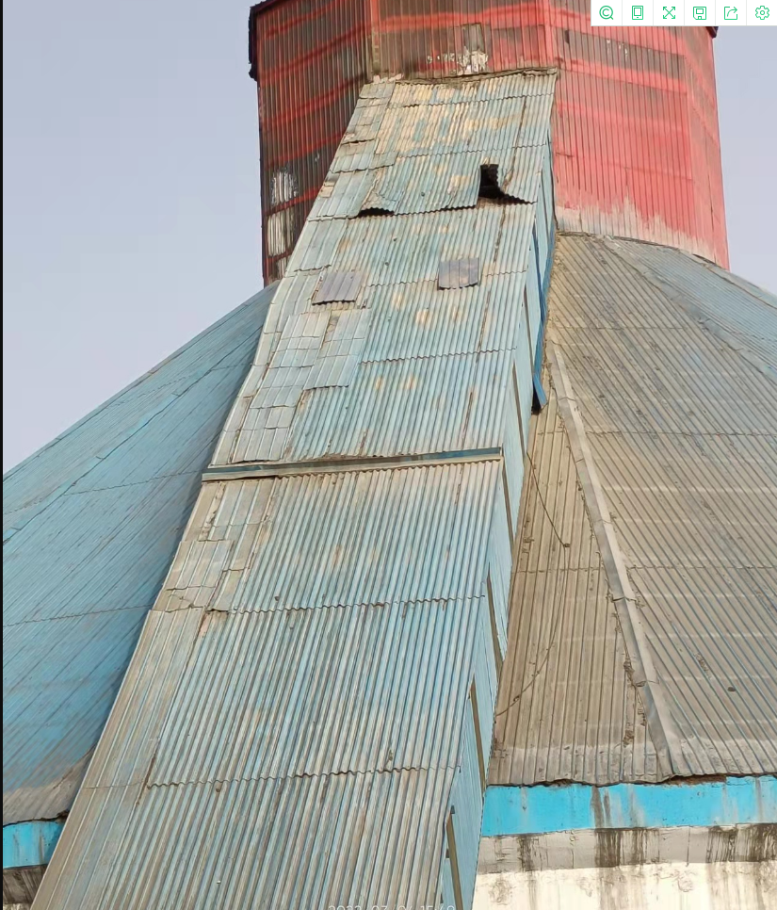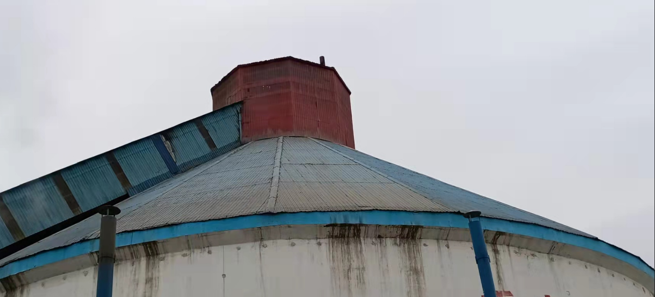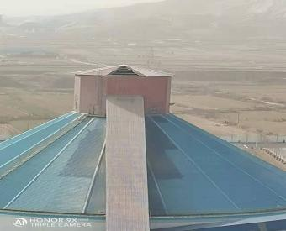 |  | 1次
备注：乙方负责甲方暂估施工范围工程维修，乙方现场测量和统计填报，并承担工程量增减风险。

